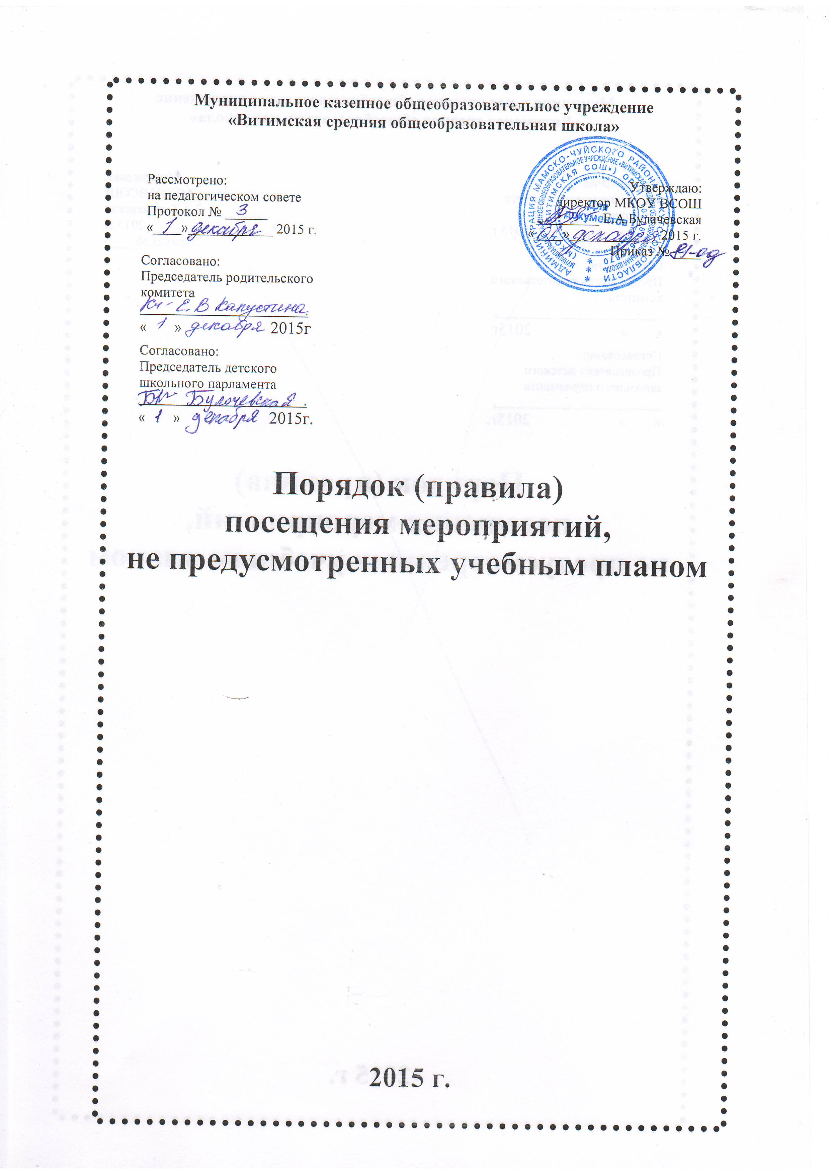

1. Общие положения

  - Правила посещения мероприятий, не предусмотренных учебным планом (далее - Правила), разработаны в соответствии с Федеральным законом от 2.12.2012 г. № 273-ФЗ «Об образовании в Российской Федерации» (п.1 ч.3 ст.28 и п.4 ст.34) и Правилами внутреннего распорядка обучающихся муниципального казенного общеобразовательного учреждения «Витимская средняя общеобразовательная школа» далее МКОУ «ВСОШ»
  - К числу мероприятий, не предусмотренных учебным планом (далее - мероприятия), относятся: школьные тематические вечера, праздники, конкурсы, спортивные соревнования и т.п. Формы проведения этих мероприятии определяют ответственные за их проведение и заместитель директора по УВР.
- Цели и задачи

  - Настоящие Правила определяют общий порядок посещения учащимися по своему выбору мероприятии, проводимых в МКОУ «ВСОШ» и не предусмотренных учебным планом, а также права, обязанности и ответственность посетителей данных мероприятий.

3. Функции и обязанности.

3.1. Мероприятия включаются в общешкольный план на текущий учебный год, который утверждается приказом директора и размещается на сайте МКОУ «ВСОШ».
3.2. В случае возникновения необходимости проведения мероприятий, не включенных своевременно в общешкольный план, следует получить разрешение заместителя директора по УВР на их проведение. Для этого инициаторам мероприятия необходимо обратиться к заместителю директора по УВР не менее чем за две календарных недели до предполагаемой даты его проведения. Информация об изменениях в общешкольном плане размещается на информационном стенде МКОУ «ВСОШ» не позднее чем за календарную неделю до даты проведения мероприятия.
3.3. На мероприятии обязательно присутствие классных руководителей, чьи классы принимают в нем участие, и педагогических работников, назначенных на основании соответствующего приказа директора МКОУ «ВСОШ» (или распоряжения зам.директора по УВР).

4. Посетители мероприятий

4.1.Посетителями мероприятий являются:
- учащиеся МКОУ «ВСОШ», являющиеся непосредственными участниками мероприятия;
- иные физические лица, являющиеся непосредственными участниками мероприятия;
- учащиеся МКОУ «ВСОШ», являющиеся зрителями на данном мероприятии;
- законные представители учащихся;
- работники МКОУ «ВСОШ»;
- сторонние физические лица.
4.2.Посетители мероприятия подразделяются на следующие группы:

Группа | Категория посетителей
Участники | Учащиеся МКОУ «ВСОШ», являющиеся непосредственными участниками мероприятия
Участники | Иные физические лица, являющиеся непосредственными участниками мероприятия
Зрители | Учащиеся МКОУ «ВСОШ», не принимающие непосредственное участие в мероприятии, но присутствующие на нем
Зрители | Работники МКОУ «ВСОШ»
Гости | Законные представители учащихся
Гости | Сторонние физические лица
Ответственные лица | Классные руководители и другие педагогические работники, назначенные ответственными за организацию и проведение мероприятия на основании соответствующего приказа директора МКОУ «ВСОШ» (или распоряжения зам.директора по УВР)

5. Права, обязанности и ответственность посетителей мероприятий
5.1. Правила являются обязательными для всех посетителей мероприятий. Принимая решение о посещении мероприятия, посетитель подтверждает свое согласие с настоящими Правилами.
5.2. Посещая мероприятие, посетитель тем самым выражает свое согласие принимать участие в возможной фото- и видеосъемке, теле- или радиотрансляции мероприятия и дает разрешение администрации МКОУ «ВСОШ» использовать фото-, видео- и аудиозаписи со своим присутствием, в том числе и в рекламных целях.

5.3. Все посетители мероприятия имеют право:
- на уважение своей чести и достоинства;
- проведение фото- и видеосъемки, аудиозаписи.
5.4. Зрители и гости имеют право приносить с собой и использовать во время проведения спортивных соревнований:
- флаги с размером полотнища до 80x100 см на пластиковом пустотелом древке длиной до 100 см;
- дудки и трещотки (пластиковые).
5.5. Ответственные лица имеют право удалять с мероприятия гостей и зрителей, нарушающих настоящие Правила.
5.6. Все посетители обязаны:
- соблюдать настоящие Правила и регламент проведения мероприятия;
- бережно относиться к помещениям, имуществу и оборудованию МКОУ «ВСОШ»;
- уважать честь и достоинство других посетителей мероприятия.
5.7. Участники обязаны присутствовать на мероприятии в одежде и обуви, соответствующей его регламенту.
5.8. Участники, зрители и гости обязаны:
- поддерживать чистоту и порядок на мероприятиях;
- выполнять требования ответственных лиц;
- незамедлительно сообщать ответственным лицам о случаях обнаружения подозрительных предметов, вещей, о случаях возникновения задымления или пожара;
- при получении информации об эвакуации действовать согласно указаниям ответственных лиц, соблюдая спокойствие и не создавая паники.
5.9. Ответственные лица обязаны:
- лично присутствовать на мероприятии;
- обеспечивать доступ посетителей на мероприятие;
- осуществлять контроль соблюдения участниками, зрителями и гостями настоящих Правил;
- обеспечивать эвакуацию посетителей в случае угрозы и возникновения чрезвычайных ситуации.
5.10. Посетителям мероприятий запрещается:
- присутствовать на мероприятии в пляжной, спортивной, специализированной, рваной или грязной одежде и обуви;
- приносить с собой и (или) употреблять алкогольные напитки, наркотические и токсические средства;
- приносить с собой оружие, огнеопасные, взрывчатые, пиротехнические, ядовитые и пахучие вещества, колющие и режущие предметы, стеклянную посуду и пластиковые бутылки, газовые баллончики;
- вносить большие портфели и сумки в помещение, в котором проводится мероприятие;
- курить в помещениях и на территории МКОУ «ВСОШ»;
- приводить и приносить с собой животных;
- проникать в служебные и производственные помещения МКОУ «ВСОШ», шахты эвакуационных лестниц, раздевалки (не предоставленные для посетителей) и другие технические помещения;
- забираться на ограждения, парапеты, осветительные устройства, несущие конструкции, повреждать оборудование и элементы оформления мероприятия;
- совершать поступки, унижающие или оскорбляющие человеческое достоинство других посетителей, работников МКОУ «ВСОШ»,
- наносить любые надписи в здании МКОУ «ВСОШ», а также на внешних стенах МКОУ «ВСОШ»;
- использовать площади МКОУ «ВСОШ» для занятий коммерческой, рекламной и иной деятельностью, независимо от того связано ли это с получением дохода или нет;
- осуществлять агитационную или иную деятельность, адресованную неограниченному кругу лиц, выставлять напоказ знаки или иную символику, направленную на разжигание расовой, религиозной, национальной розни оскорбляющую посетителей, работников МКОУ «ВСОШ»;
- проявлять неуважение к посетителям, работникам МКОУ «ВСОШ».
5.11. Посетители, нарушившие настоящие Правила, могут быть не допущены к другим мероприятиям, проводимым в МКОУ «ВСОШ».
5.12 Посетители, причинившие МКОУ «ВСОШ» ущерб, компенсируют его, а также несут иную ответственность в случаях, предусмотренных действующим законодательством.

6.Порядок посещения мероприятий

6.1.Вход для посетителей в помещение, в котором проводится мероприятие, открывается за 20 минут до его начала.
6.2. Вход посетителей на мероприятие после его начала разрешается только по согласованию с ответственным лицом.
6.3.Участники и зрители проходят на мероприятие в соответствии с его регламентом.
6.4. Доступ на мероприятие запрещен агрессивно настроенным лицам, а также лицам в состоянии алкогольного или наркотического опьянения, факт которого определяют ответственные лица.

7. Делопроизводство.

7.1. Регламент проведения конкретного мероприятия утверждается соответствующим приказом директора МКОУ «ВСОШ» (или распоряжением зам.директора по УВР).

8. Заключительные положения

8.1. Положение принимается на неопределенный срок.
8.2. Положение принимается педагогическим советом школы и утверждается руководителем ОУ.
8.3. Настоящее Положение вступает в силу со дня его утверждения. Данное Положение действует до принятия нормативно-правовых актов Российской Федерации, устанавливающих иной порядок посещения мероприятий, не предусмотренных учебным планом обучающихся в образовательных учреждениях;
8.4.После внесения изменений в настоящее Положение или принятие его в новой редакции предыдущая редакция Положения утрачивает силу.
8.5. С целью ознакомления родителей (законных представителей) обучающихся с настоящим Порядком МКОУ «ВСОШ» размещает его на информационном стенде в школе или на официальном сайте МКОУ «ВСОШ» в информационно-телекоммуникационной сети «Интернет».

